嘉義市第37屆國民中小學科學展覽會
附件一
複審作品送件需求表
校名:
1.作品是否須用電？□不須用電；□需用電(請於下圖標示)
嘉義市第37明板位置圖(暫定)
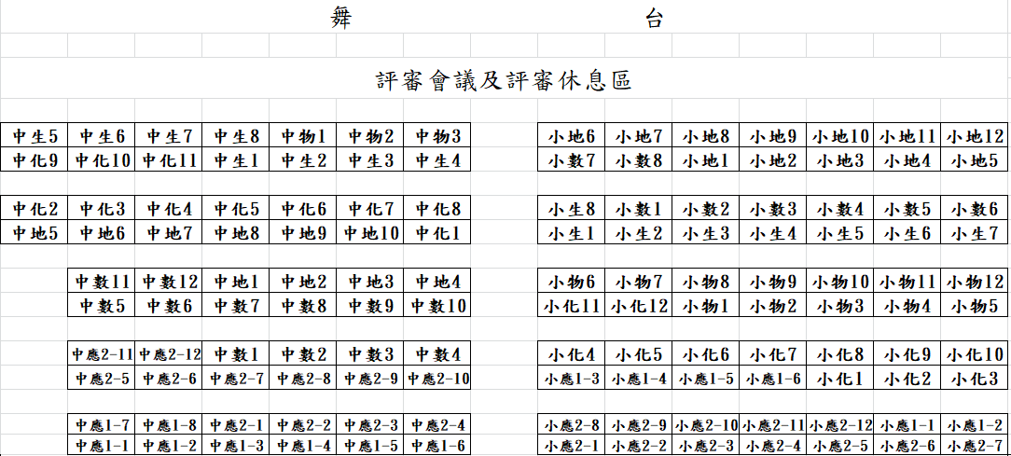

2.作品是否須借用課桌椅？□不須借用；□需要(請填下表)

項 目 | 數 量 | 備 註
學 生 課 桌
備註: 本調查表不論是否需要請填寫完畢後務必於4/17(二)下班前傳真（2830067）或mail(tass.chen@msjh.cy.edu.tw)到本校並來電告知!需用電之作品請標示為灰色！謝謝配合
連絡電話:05-2855331轉320

